Федеральное государственное автономное образовательное

учреждение высшего образования

«Национальный исследовательский университет

«Высшая школа экономики»

Факультет информатики, математики и компьютерных наук

Программная инженерия

бакалавриат  
09.03.04 Программная инженерия

**ОТЧЁТ**

**по производственной практике**

Выполнил:

студент группы 20ПИ1

Лапшина Юлия Алексеевна

подпись ____________

Проверили:

руководитель от предприятия:

Асеева Наталья Владимировна, доцент каф. ИСиТ

оценка ______________

подпись ______________ дата ______________

руководитель от факультета:

Скулкин Сергей Павлович,

доцент Базовой кафедры группы компаний “MERA”

оценка ______________

подпись ______________ дата ______________

**ВВЕДЕНИЕ**

В данном отчёте пояснён ход производственной практики, которую я проходила как обязательную дисциплину направления подготовки Программная инженерия. Местом прохождения был факультет обучения, не относящаяся непосредственно к разработке часть задач (то есть общение с руководителем для сбора требований и впоследствии тестирование) выполнялась вместе с другим студентом в рамках его же производственной практики. Продуктом, над которым велась работа, была система для регистрации на мероприятия, которую факультет планирует использовать после окончания разработки. Обо всех упомянутых деталях будет подробнее расписано в соответствующих разделах ниже, а сейчас рассмотрим, как проходило изначальное планирование работы.

Приступая к прохождению практики, я выделила для себя две основные цели:

* разработать качественный продукт, отвечающий имеющимся потребностям заказчика, провести как можно более полезную работу по доверенному мне проекту;
* применить на практике знания, полученные мной за время обучения, причём максимально широко, во всех возможных сферах - от непосредственно проектирования и разработки программного обеспечения до организации эффективной коммуникации с заказчиком и коллегами.

Список основных задач, сформированный при первичном планировании проекта, включал следующие пункты:

* сбор требований от заказчиков проекта и их формализация в виде технического задания;
* детальное планирование хода работы - постановка сроков, разделение обязанностей внутри группы, выбор подходящих инструментов;
* построение архитектуры и наполнения программного продукта;
* интеграция проделанной работы, тестирование и отладка;
* ретроспектива проделанной работы, анализ соответствия изначальным требованиям и задачам.

**МЕСТО ПРОХОЖДЕНИЯ ПРАКТИКИ**

Я проходила данную практику на факультете информатики, математики и компьютерных наук нижегородского кампуса Высшей школы экономики - участвовала в решении стоящих перед ним практических задач. Разрабатываемый продукт предназначается для использования при организации университетских мероприятий - от внутрифакультетских, таких как учебная практика и волонтёрство, до открытых всем желающим, например, дней открытых дверей и городских лекций. Выполнение задач практики происходило под непосредственным контролем декана факультета Асеевой Натальи Владимировны, также в рамках сбора требований к продукту происходило обсуждение с сотрудниками отделов по организации мероприятий (Калинкина Анна Сергеевна) и по связям с общественностью (Акимова Анна Андреевна). Работа велась совместно - разумеется, в рамках разумного распределения обязанностей - со студентом той же группы Титовой Надеждой Дмитриевной.

**ОПИСАНИЕ ЗАДАЧ**

Доверенный нам на время производственной практики проект - система регистрации на мероприятия НИУ ВШЭ. Этим проектом мы уже занимались в рамках курсовой работы третьего курса, поэтому не было потрачено лишнего времени на ознакомление с чужим продуктом или на процедуры, сопутствующие обычно началу работы с нуля. По результатам оценки имеющегося уже опыта работы было решено оставить разделение обязанностей в том же виде, в каком оно существовало и раньше - моей задачей была backend-часть продукта, включающая в себя базу данных и процессы обработки всей информации системы. Что касается выбора инструментов, сформированные по итогам планирования цели разработки никак не противоречили ранее применявшемуся в проекте стеку инструментов (Python посредством фреймворка Django, HTML + CSS), поэтому он был оставлен без изменений, что также не повлекло лишних затрат ресурсов на реорганизацию работы.

Основной задачей в рамках практики стало добавление в имеющуюся систему функционала личного кабинета пользователя. Ранее система предоставляла пользователям лишь единый процесс регистрации на мероприятия с возможностью увидеть и скачать результаты сразу по окончании процесса, но без возможности как-либо вернуться к ним позже. Поставленная на сроки практики цель - сделать систему полноценной платформой, поддерживающей разные сценарии поведения, на которой пользователь мог контролировать все свои данные и действия. Необходимость в реализации такого инструмента выяснилась при обсуждении видения и потребностей вышеупомянутых сотрудников университета.

Относящимися к части бэкенда, то есть лично моими, задачами для реализации стали:

* расширение имеющейся базы данных, чтобы она включала личную и техническую информацию о пользователях (от проектирования до непосредственного создания);
* реализация функционала профиля - возможности пользователя создать или удалить профиль, вход и выход из него, смена пароля, управление личной информацией;
* реализация функционала управления регистрациями - просмотр, добавление и удаление, возможность разрешения конфликтов расписания, выгрузка расписания из системы;
* встраивание имевшегося раньше функционала регистрации в новый личный кабинет без потери корректности обработки данных и удобства использования.

**ИСПОЛНЕННОЕ ЗАДАНИЕ**

Весь исходный код вместе с отслеживанием прогресса работы доступен в хранилище: <https://github.com/yualapshina/registration-system-coursework>.

Структура базы данных была расширена, чтобы удовлетворять потребностям новой системы. Таблица “Участник” имелась в ней и ранее, но, во-первых, в неё были добавлены новые поля личной и контактной информации об участниках, о необходимости которой мы узнали при сборе требований, а во-вторых, создан механизм учёта логинов и паролей. Безопасность при создании систем подобного уровня крайне важна, поэтому в вопросе логинов я не придумывала алгоритмы с нуля, а опиралась на функционал, предоставляемый фреймворком. Благодаря ему обеспечивается защищённое хранение паролей в базе данных. Также изменения потребовались в таблице “Запись”, так как теперь они не просто добавлялись системой, а переходили под управление пользователя. Записи получили поле “Статус” и триггеры, позволяющие пересчитывать необходимые показатели (например, количество свободных мест) при изменении этого статуса. И, наконец, создание типов мероприятий посредством таблиц лейблов (чуть подробнее - ниже в этом же разделе). Обновлённую архитектуру БД можно увидеть в Приложении 3.

Как упоминалось в предыдущем пункте, требующие деликатной работы и надёжного шифрования алгоритмы работы с паролями взял на себя фреймворк. Вокруг его продуманного шаблона аутентификации построить функционал личного кабинета удалось достаточно качественно. Для пользователей предусмотрены как регистрация с нуля, так и вход в уже имеющийся аккаунт; добавление, изменение и удаление личной информации, изменение пароля. Настроена “герметичность” системы посредством встроенного контроля разрешений - страницы, требующие наличия аккаунта или совершения какого-либо действия, недоступны просто по ссылке, проверяют выполненность и в случае необходимости переадресуют на другие страницы. Используемые в коде инструменты показаны в Приложениях 1 и 2.

Настроен функционал управления расписанием и его отображения. Добавление мероприятий в личный список было изначальным умением системы (до начала практики), так что теперь оно было встроено одной из функций личного кабинета. В отличие от старого вида, теперь элементы списка можно удалять или добавлять заново сколько угодно - мероприятие автоматически пересчитывает количество свободных мест, а также проверяет наличие временных конфликтов с уже имеющимся расписанием и в случае чего предупреждает об этом. Упомяну также про дополнительные изменения, которые не входили в основу функциональных требований к проекту, но были продиктованы стремлением максимально увеличить удобство использования. Первое - добавление лейблов мероприятий для того, чтобы было удобнее искать желаемое с помощью фильтров и просто нагляднее получать информацию. Второе - реализация сообщений о состоянии системы. Страницы взаимодействуют множеством способов, из-за чего причина переключения их состояний не всегда очевидна пользователю, но это решается простым уведомлением пользователя о том, что произошло, которое доносит информацию как непосредственно текстом, так и цветовым решением: красное при ошибке, зелёное при успехе и так далее. Образцы этих изменений есть в Приложениях 4-6.

**ЗАКЛЮЧЕНИЕ**

В рамках обучения на таком прикладном направлении, как программная инженерия, сложно переоценить важность дисциплин, направленных на практическое применение полученных теоретических знаний. Именно поэтому прохождение производственной практики стало для меня крайне значимой частью обучения - я вынесла много ценного опыта касательно принципов выстраивания работы, как индивидуальной, так и совместной с другими. Можно сказать, что поставленная изначально цель о применении навыков была выполнена успешно. Что касается второй цели, непосредственно о разработке продукта, и всех её подзадач, они тоже реализованы в достаточной мере - все поставленные требования выполнены, продукт стабильно и успешно выполняет необходимую задачу и готов к дальнейшему развитию на пути становления реально применяемым программным продуктом. В целом оценила бы собственную производственную практику как успешно и с пользой пройденную.

**ПРИЛОЖЕНИЯ**

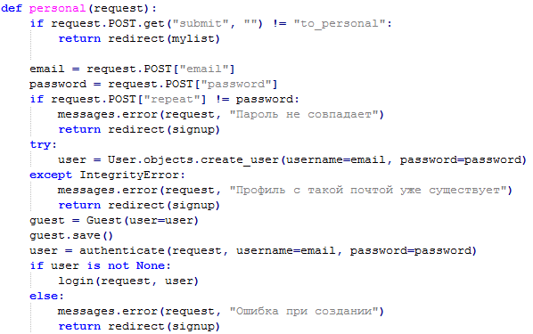

Приложение 1. Использование встроенных функций аутентификации в коде

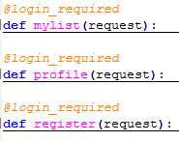

Приложение 2. Использование разрешений в коде

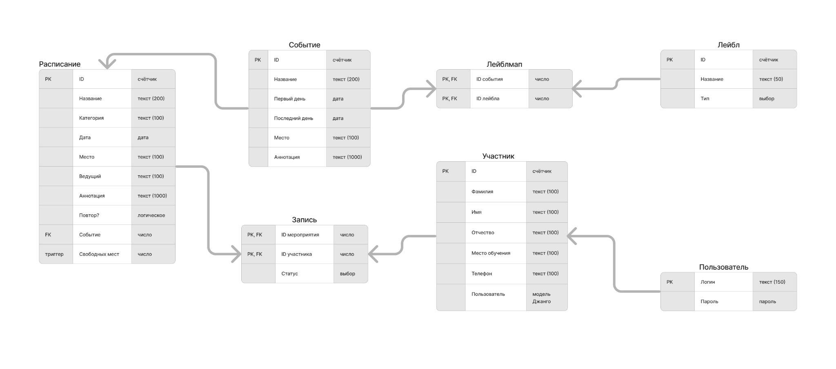

Приложение 3. Архитектура базы данных

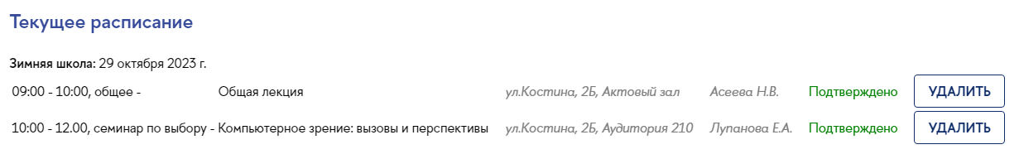

Приложение 4. Расписание с элементами управления

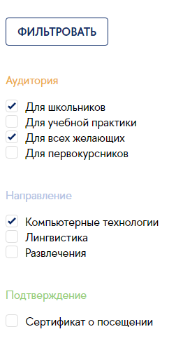

Приложение 5. Типы и фильтры





Приложение 6. Примеры сообщений о состоянии системы

Федеральное государственное автономное образовательное

учреждение высшего образования

«Национальный исследовательский университет

«Высшая школа экономики»

Факультет информатики, математики и компьютерных наук

Программная инженерия

бакалавриат

**ДНЕВНИК**

**производственной практики студента**

20ПИ1 группы 4 курса Лапшиной Юлии Алексеевны

**Начат 03.07.2023**

**Окончен 17.07.2023**

Оценка _____________  
Руководитель практики  
Скулкин Сергей Павлович, доцент Базовой кафедры группы компаний “MERA” _____________

Место прохождения практики: НИУ ВШЭ   
Должность, ФИО руководителя практики от предприятия: доцент каф. ИСиТ Асеева Наталья Владимировна

**УЧЕТ ВЫПОЛНЕННОЙ РАБОТЫ**

|  |  |  |  |
| --- | --- | --- | --- |
| Срок выполнения | Краткое содержание работы | Указания/комментарии руководителей практики | Отметка о выполнении работы (подпись руководителя практики) |
|  | Обсуждение и формулировка технического задания, планирование разработки личного кабинета для регистрации на мероприятия НИУ ВШЭ |  |  |
|  | Реализация backend-части личного кабинета пользователя: функционала авторизации и аутентификации, управления персональными данными и данными регистраций |  |  |
|  | Проектирование и внедрение базы данных для использования реализованного функционала |  |  |
|  | Тестирование полученного продукта, внесение финальных правок |  |  |

Студент – практикант __________ / Лапшина Юлия Алексеевна